Домашнее задание для 4 ДОП, от 25.09/28.09.24.

1. Интералы.

Запишите данную мелодию построенную по интервалам ч1, м2, б2, м3, б3, ч4, ч5 от ноты “**ми**”.

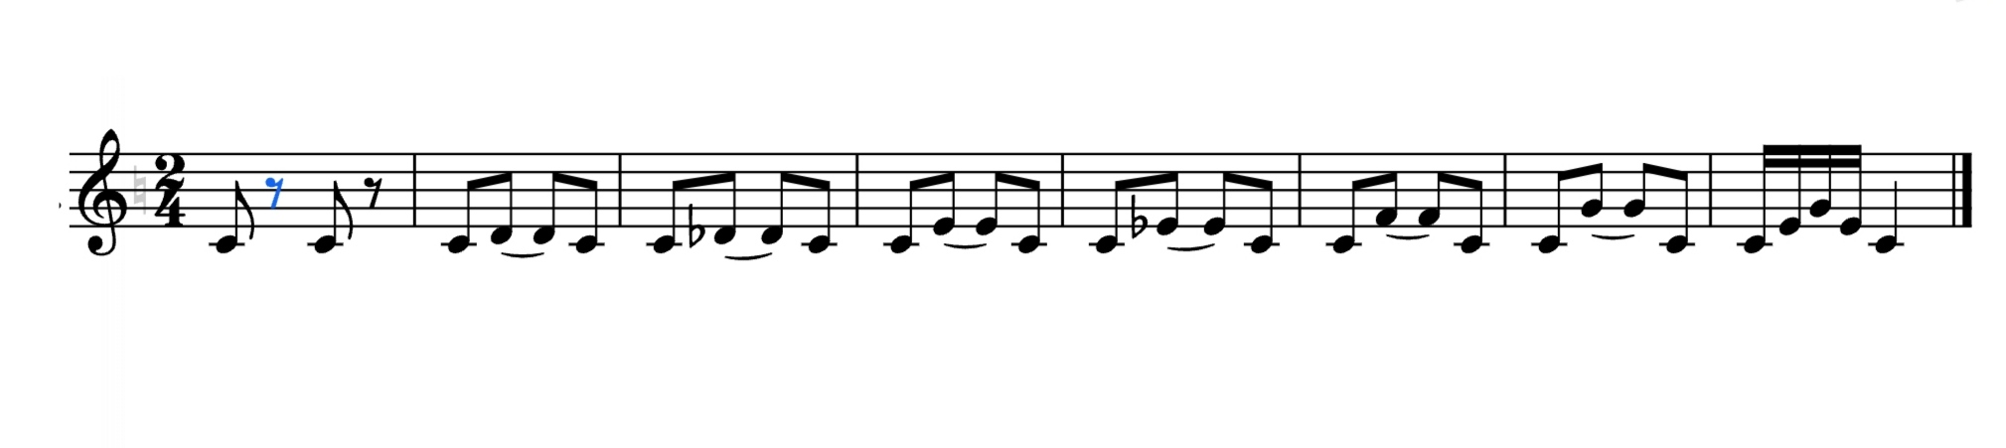

Играть и петь эту мелодию. Вслушайтесь в звучание интервалов, пробуйте петь верхний звук без подыгрывания.

**Правильно стройте указанные интервалы от звука!**

1. Виды оборотов (повторение).

* **Автентический (TDT);**
* **Плагальный (TST);**
* **Полный (TSDT).**

Запомните их названия и аккорды, которые входят в оборот.

Постройте три оборота в тональностях **D-dur** и **Es-dur**, как мы это делали на уроке, по тем же аккордам. (В виде трезвучия будет только тоника Т, остальные аккорды в виде обращений).

**Укажите ключевые знаки тональности!**